Лабораторная работа № 2

ОБРАБОТКА ИНФОРМАЦИИ В ОДНОТАБЛИЧНОЙ БАЗЕ ДАННЫХ
ПОИСК, ФИЛЬТРАЦИЯ, СОРТИРОВКА.
СОЗДАНИЕ ЗАПРОСОВ

- Добавьте в созданную раннее таблицу СТУДЕНТ новое поле в режиме конструктора, описание которого приведено в табл.4. Затем закройте окно конструктора с сохранением структуры таблицы.

Таблица.4. Изменение структуры таблицы СТУДЕНТ
Поле | Тип поля | Размер поля
Тест при поступлении | Числовой | Одинарное с плавающей точкой (4 байта)

- В режиме таблицы заполните вновь созданное поле «Тест при поступлении» данными из табл.5.
- Поиск и редактирование данных в базе данных.
  - Закройте таблицу и перейдите в окне базы данных на вкладку Формы. Откройте форму СТУДЕНТ. Найдите запись в базе данных с информацией о студентке с фамилией «Морозова». Для этого:
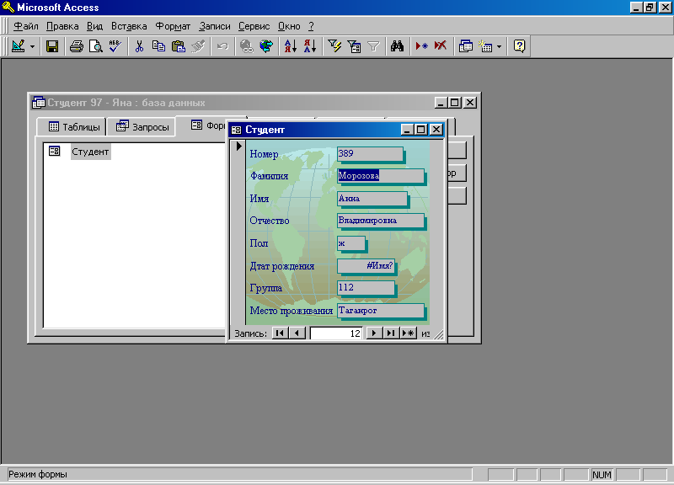
  - Находясь в форме СТУДЕНТ, щёлкните в строке поля Фамилия, чтобы в этом поле появился мигающий курсор. Затем щёлкните по кнопке Найти (с изображением бинокля) на панели инструментов или выполните команду меню Правка - Найти.
  - В открывшемся диалоговом окне в поле Образец введите слово Морозова.
  - Щёлкните по кнопке Найти. В форму выведется найденная запись.
  - Закройте окно формы.
- Сортировка данных.
  - Откройте таблицу СТУДЕНТ в табличном режиме.
  - Отсортируйте записи таблицы по алфавитному порядку фамилий студентов. Для этого, выделив столбец Фамилия, щёлкните на панели инструментов по кнопке Сортировка по возрастанию («от А до Я») или выполните команду в меню Записи: Сортировка - Сортировка по возрастанию.

Табл.5. Таблица СТУДЕНТ с данными поля «Тест при поступлении»
Но-мер | Фамилия | Имя | Отчество | Пол | Дата рожд. | Груп-па | Место проживания | Тест при поступ-лении
268 | Кравцов | Алексей | Иванович | м | 18.08.80 | 112 | Ростов-на-Дону | 102
324 | Зайцев | Сергей | Александрович | м | 30.04.79 | 111 | Шахты | 98
349 | Краснова | Юлия | Олеговна | ж | 02.12.79 | 113 | Батайск | 77,7
350 | Зелинский | Эдуард | Юрьевич | м | 20.11.79 | 112 | Ростов-на-Дону | 81,9
362 | Яблочкин | Павел | Олегович | м | 30.09.79 | 113 | Шахты | 92,7
366 | Долгова | Марина | Александровна | ж | 22.11.79 | 111 | Ростов-на-Дону | 96,4
370 | Котов | Денис | Владимирович | м | 17.12.77 | 113 | Ростов-на-Дону | 93,5
372 | Юдинцев | Антон | Валерьевич | м | 02.04.80 | 113 | Ростов-на-Дону | 100,8
377 | Зотова | Елена | Васильевна | ж | 10.01.80 | 112 | Таганрог | 84,1
385 | Сергеев | Петр | Михайлович | м | 12.01.79 | 111 | Ростов-на-Дону | 75,9
388 | Токарева | Наталья | Юрьевна | ж | 08.04.80 | 112 | Азов | 107,8
389 | Морозова | Анна | Владимировна | ж | 15.07.80 | 112 | Таганрог | 80,2
391 | Васильева | Татьяна | Андреевна | ж | 25.05.79 | 112 | Батайск | 91,6
397 | Волкова | Светлана | Николаевна | ж | 07.02.80 | 111 | Ростов-на-Дону | 98,7
399 | Омельченко | Алла | Григорьевна | ж | 09.10.80 | 112 | Ростов-на-Дону | 92,4
404 | Зуева | Ольга | Борисовна | ж | 06.06.80 | 113 | Ростов-на-Дону | 88,6
407 | Новиков | Максим | Алексеевич | м | 19.03.78 | 111 | Азов | 90
408 | Шевцов | Николай | Сергеевич | м | 16.06.80 | 112 | Ростов-на-Дону | 90
409 | Иванисова | Ирина | Петровна | ж | 29.08.79 | 111 | Ростов-на-Дону | 83,3
410 | Карпова | Людмила | Анатольевна | ж | 12.04.80 | 113 | Ростов-на-Дону | 78,8
415 | Борисова | Мария | Михайловна | ж | 15.10.79 | 111 | Ростов-на-Дону | 104,5
416 | Торчинский | Александр | Семенович | м | 28.04.78 | 111 | Таганрог | 112,6
418 | Дмитриев | Владимир | Семенович | м | 19.09.80 | 113 | Ростов-на-Дону | 101,8
425 | Анохин | Андрей | Борисович | м | 28.03.78 | 111 | Новочеркасск | 85,4

- Фильтрация данных.
  - Используйте фильтрацию для вывода на экран только записей, относящихся к студентам, родившимся после 01.01.80 г. Для этого:
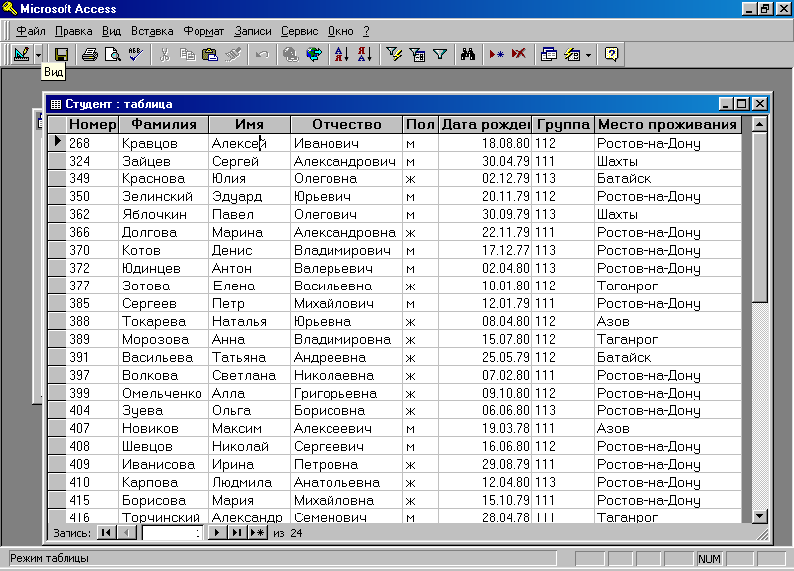
  - При открытой таблице СТУДЕНТ щёлкните на панели инструментов по кнопке Изменить фильтр.
Применить фильтр
Изменить фильтр
  - В окне фильтра щёлкните в поле Дата рождения и наберите в нём в качестве условия отбора выражение: >31.12.79
  - Щёлкните по кнопке Применить фильтр. На экран выведутся только те записи, которые соответствуют заданному критерию отбора.
  - Удалите фильтр, для чего щёлкните по кнопке Удалить фильтр.

Обработка данных с помощью запросов

Запрос – это объект базы данных, представляющий собой инструкцию (команду) для вывода из базы данных информации в соответствии с требуемыми критериями отбора. Результатом запроса является временно существующая таблица, которая может содержать поля таблиц базы данных и (или) других запросов, а также вычисляемые на их основе поля.
Запросы чаще всего создаются с помощью конструктора. Работа в режиме конструктора основана на использовании сравнительно простого и наглядного средства QBE – Query By Example (Запрос по образцу), которое в то же время имеет достаточно большой набор функциональных возможностей для создания сложных запросов.

- Создайте запрос, в котором необходимо определить список студентов мужского пола, родившихся не раннее 1980 года. Для этого в окне базы перейдите на вкладку Запросы.
  - На вкладке Запросы нажмите кнопку Создать.
  - В окне Новый запрос выберите Конструктор в качестве средства создания запроса и щёлкните по кнопке OK.
  - На фоне появившегося окна Запрос1: запрос на выборку в диалоге Добавление таблицы выберите таблицу СТУДЕНТ и нажмите на кнопку Добавить. Затем щёлкните по кнопке Закрыть.
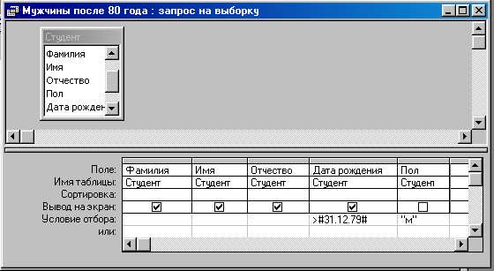
  - В строку Поле первого столбца перетащите из списка полей таблицы СТУДЕНТ поле Фамилия, второго столбца - Имя, третьего столбца - Отчество, четвёртого столбца - Дата рождения, пятого – Пол (см. рис.).
  - В строке Условие отбора поля Пол поместите выражение: =“м” и уберите признак вывода на экран информации этого поля, т.е. снимите галочку в строке Вывод на экран поля Пол (см. рисунок).
  - В строке Условие отбора поля Дата рождения поместите выражение:
>#31.12.79# (см. рисунок).
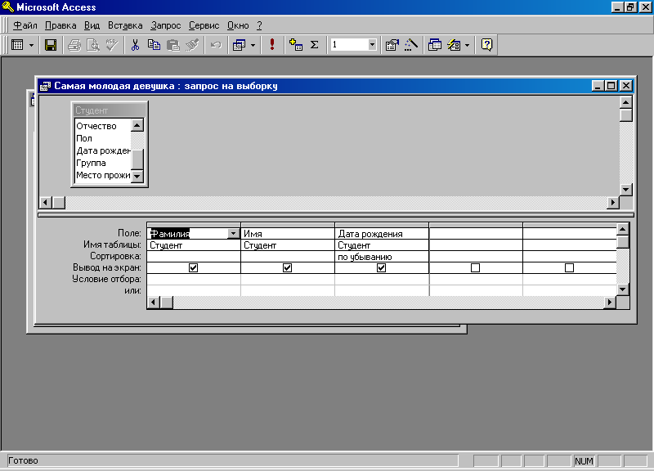
  - Выполните запрос, для чего щёлкните на панели инструментов по кнопке Выполнить (с изображением восклицательного знака красного цвета – см. рисунок). В результате выполнения данного запроса должна быть выведена временная таблица с четырьмя записями студентов, удовлетворяющими заданным условиям отбора.
Выполнить
Групповые операции
Построитель
Набор значений
Кнопки панели инструментов Конструктора запросов

  - Закройте запрос, щёлкнув по кнопке закрытия его окна. На вопрос о сохранении запроса ответьте «Да», присвойте запросу имя, например: «Мужчины после 80 года» или сокращённо «М80». (Сохранить запрос, не закрывая, можно также с помощью команды меню Файл - Сохранить запрос.)
- Выполняя аналогичные действия, создайте и выполните самостоятельно с помощью Конструктора запросов следующие запросы.
  - Определите список студентов, фамилии которых оканчиваются на “ова”. Подсказка: в данном запросе в строке Условие отбора необходимо использовать оператор Like ”*ова” . Оператор Like в переводе с английского означает предлог «как» и выражает команду найти записи как «образец». Допускается сам оператор Like не печатать, а указывать только параметр, т.е. образец записи в кавычках или без них (в последнем случае программа сама добавит кавычки). Символ * означает любое количество любых символов (Это важно запомнить!). Присвойте данному запросу при сохранении имя «ова».
  - Определите список студентов, фамилии которых оканчиваются на “сова”. Присвойте запросу при сохранении имя «сова».
  - Определите список студентов, достигших полных 18 лет по состоянию на текущую дату , для зачисления в группу подготовки водителей автотранспорта. Присвойте запросу имя «18 лет».
  - Определите всех ростовчанок группы 113. Присвойте запросу имя «Ростовчанки 113».
  - Определите всех ростовчанок в двух группах: 111 и 112. Другими словами, это означает найти девушек-ростовчанок, каждая из которых обучаются или в группе 111, или в группе 112. Для указания такого условия отбора есть два способа. Первый способ: использовать оператор «OR» («ИЛИ»), т.е. составить выражение “111” or “112”. Второй способ: использовать две строки для условия отбора, при этом в строке Условие отбора следует ввести значение 111, а в строке Или (под первым значением) – значение 112. Условия отбора, указанные в одном столбце по вертикали, объединяются логической функцией «ИЛИ». Условия отбора, указанные в одной строке по горизонтали, объединяются логической функцией «И». Поэтому при использовании нескольких строк следует условия отбора других полей (если они имеются) повторить в каждой строке. Сохраните запрос с именем «Ростовчанки 111 и 112».
  - Определите список студентов, фамилии которых начинаются на букву «З». Присвойте запросу имя «Фамилии на З».
  - Определите список студентов, фамилии которых начинаются на букву «К». Присвойте запросу имя «Фамилии на К».
  - Определите всех студентов, у которых день рождения в апреле. Присвойте запросу имя «Апрельские».
  - Определите всех студентов, имеющих при поступлении результат теста выше 100. Присвойте запросу имя «Больше 100».
  - Определите список иногородних студентов. Для указания в данном запросе условия отбора есть два способа. Первый способ: использовать оператор отрицания «NOT» («НЕ»), т.е. составить выражение Not “…”, где многоточие означает отрицаемое значение данного поля. Второй способ: использовать математический знак «Не равно», состоящий из двух подряд идущих символов «Меньше», «Больше», т.е. <>”…”, где многоточие означает исключаемое значение данного поля. Присвойте запросу имя «Иногородние».
  - Определите самую молодую девушку на курсе. Подсказка1: В данном запросе необходимо использовать строку Сортировка. Подсказка2: Для того, чтобы выводить не весь список, а только одну искомую запись, на панели инструментов в поле Набор значений (см. рисунок «Кнопки панели инструментов Конструктора запросов») следует удалить значение «Все» и вручную (с помощью клавиатуры) ввести значение «1», после чего нажать на клавиатуре клавишу Enter.
  - Определите самого старшего парня на курсе.
  - Определите студентов-ростовчан, родившихся ранее 1980 года и имеющих тест при поступлении не менее 90 баллов.
  - Определите средний тест при поступлении для каждой группы. Данный запрос имеет ряд особенностей! Во-первых, в него должны быть включены только поля, характеризующие группу в целом, а не индивидуальные характеристики отдельных студентов. Во-вторых, на панели инструментов в конструкторе запросов следует включить «Групповые операции», щёлкнув мышью по кнопке Групповые операции с изображением символа Σ (см. рисунок «Кнопки панели инструментов Конструктора запросов»). Появится новая строка Групповая операция, и в ней по умолчанию будет установлена операция Группировка, которая группирует все записи по одноимённым значениям данного поля. В третьих, для вычисления среднего значения в каждой группе следует в поле Тест при поступлении в строке Группировка щёлкнуть мышью, при этом появится кнопка поля со списком, по которой следует также щёлкнуть мышью и в открывшемся списке групповых функций выбрать функцию вычисления среднего значения Avg.
- Предъявите преподавателю все сохранённые запросы.
- Закройте Вашу базу данных.

